Отчет по практическим работам 1-4
Цель работы: освоить построение диаграммы вариантов использования и диаграммы последовательностей UML, научиться отображать участников и функции системы, порядок взаимодействия и альтернативные сценарии, а также проверять согласованность диаграмм с требованиями и текстовыми описаниями.
Название системы: Информационная система мониторинга теплиц.
Описание границ системы:
Система охватывает сбор, обработку и визуализацию данных о микроклимате и урожайности томатов, управление пользователями, аналитику, экспорт отчётов и ведение дневника наблюдений. Система не включает настройку и обслуживание датчиков - эти функции выполняет технический персонал (инженер КИПиА). Внутренняя база данных является частью системы и не рассматривается как внешний актёр.
Актёры системы: Руководитель, Агроном.
Общая диаграмма вариантов использования
Общая диаграмма команды содержит:
2 актёра: Руководитель, Агроном.
6 блоков вариантов использования: Авторизация и доступ, Управление пользователями, Аналитика руководителя, Данные датчиков и графики, Аналитика агронома, Дневник наблюдений.
21 вариант использования (UC-01 - UC-21).
Немного исправила схему. Функции настройки и управления датчиками исключены из диаграммы вариантов использования, так как в реальной эксплуатации их выполняет технический персонал (инженер КИПиА), а не роли Руководитель и Агроном. Согласовано с преподавателем
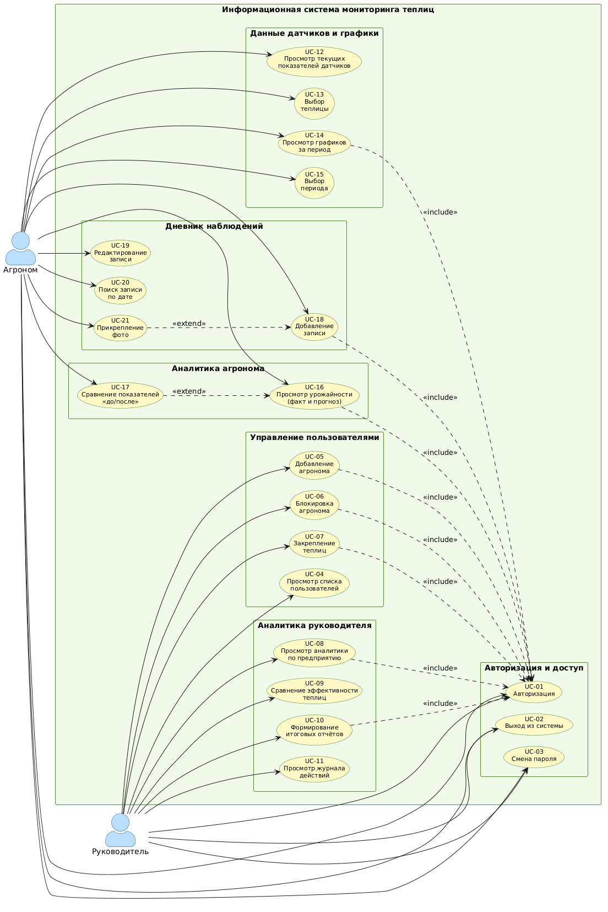
Индивидуальные диаграммы последовательностей:
«Каждый участник выбирает свой сценарий из ПЗ № 2. До построения диаграммы последовательностей выпишите: отправителя, получателя, содержание сообщения и соответствующий шаг сценария. Выберите как минимум один содержательный альтернативный поток.»
Участник | Вариант использования
Беляев И. | Авторизация
Блохина Д. | Добавление агронома
Ломова В. | Добавление записи в дневник
Названцева И. | Просмотр урожайности

SD-01. Авторизация (UC-01) - Беляев И.
Основной поток
№ | Отправитель | Получатель | Содержание сообщения | Шаг сценария
1 | Пользователь | Система | Ввести логин и пароль | 3
2 | Система | Система | Проверить заполнение полей | 4
3 | Система | База данных | Найти учётную запись по логину | 5
4 | База данных | Система | Данные учётной записи | 5
5 | Система | Система | Проверить пароль и статус | 6
6 | Система | База данных | Записать вход в журнал | 7
7 | База данных | Система | Подтверждение | 7
8 | Система | Пользователь | Открыть главный экран | 8
Альтернативные потоки
Ветка | Условие | Результат
A1 | Поля не заполнены | Сообщение «Заполните все поля»
A2 | Пароль неверный | Сообщение «Неверный логин или пароль»
A3 | Учётка заблокирована | Сообщение «Учётная запись заблокирована»

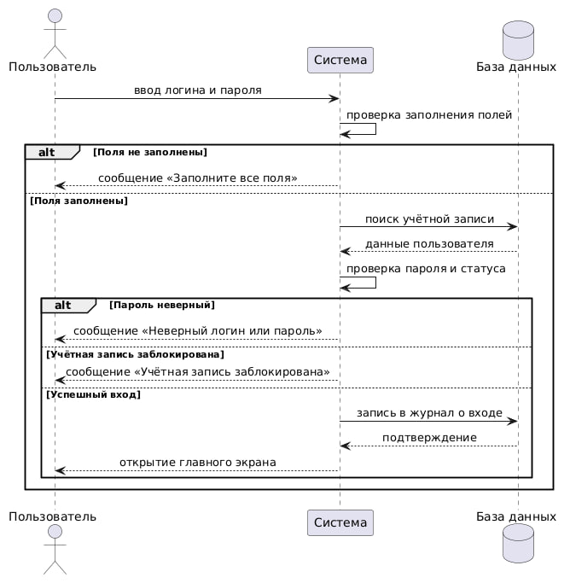
Участники: Пользователь, Система, База данных.
Предусловие: пользователь зарегистрирован, приложение запущено.
Постусловие: пользователь авторизован, открыт главный экран согласно роли.
Условия ветвей и результат:
Ветка A1 - поля не заполнены. Результат: сообщение «Заполните все поля», вход не выполнен.
Ветка A2 - пароль неверный. Результат: сообщение «Неверный логин или пароль», вход не выполнен.
Ветка A3 - учётная запись заблокирована. Результат: сообщение «Учётная запись заблокирована», вход не выполнен.
Основная ветка - поля заполнены, пароль верный, учётка активна. Результат: запись входа в журнал, открытие главного экрана.

SD-02. Добавление агронома (UC-05) - Блохина Д.
Основной поток
№ | Отправитель | Получатель | Содержание сообщения | Шаг сценария
1 | Руководитель | Система | Открыть форму добавления | 1
2 | Система | Руководитель | Форма ввода данных | 2
3 | Руководитель | Система | Ввести ФИО, логин, пароль | 3
4 | Руководитель | Система | Выбрать закреплённые теплицы | 4
5 | Руководитель | Система | Нажать «Сохранить» | 5
6 | Система | База данных | Проверить уникальность логина | 6
7 | База данных | Система | Логин свободен | 6
8 | Система | База данных | Сохранить учётную запись | 7
9 | База данных | Система | Подтверждение | 7
10 | Система | Руководитель | Пользователь создан | 8
Альтернативные потоки
Ветка | Условие | Результат
A1 | Обязательные поля не заполнены | Сообщение «Заполните обязательные поля»
A2 | Логин уже существует | Сообщение «Логин уже занят»
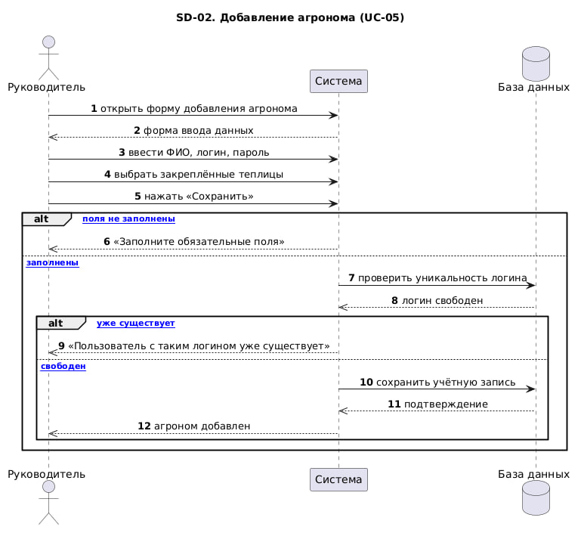
Участники: Руководитель, Система, База данных.
Предусловие: руководитель авторизован, открыт раздел «Управление пользователями».
Постусловие: учётная запись агронома создана, теплицы закреплены.
Условия ветвей и результат:
Ветка A1 - обязательные поля не заполнены. Результат: сообщение «Заполните обязательные поля», учётка не создана.
Ветка A2 - логин уже существует. Результат: сообщение «Логин уже занят», учётка не создана.
Основная ветка - поля заполнены, логин свободен. Результат: учётная запись сохранена, теплицы закреплены.
SD-03. Добавление записи (UC-18) - Ломова В.
Основной поток
№ | Отправитель | Получатель | Сообщение | Шаг сценария
1 | Агроном | Система | Открыть дневник | 1
2 | Система | Агроном | Список записей | 2
3 | Агроном | Система | Нажать «Новая запись» | 3
4 | Система | Агроном | Форма новой записи | 4
5 | Агроном | Система | Ввести дату, теплицу, текст | 5
6 | Агроном | Система | Прикрепить фото (опционально) | A2
7 | Агроном | Система | Нажать «Сохранить» | 6
8 | Система | Агроном | «Заполните дату и текст» | A1
9 | Система | База данных | Сохранить запись | 7
10 | База данных | Система | Подтверждение | 7
11 | Система | Агроном | Запись сохранена | 8
Альтернативные потоки
Ветка | Условие | Результат
A1 | Поля не заполнены | Сообщение «Заполните дату и текст»
A2 | Есть фото (extend) | Фото прикреплено к записи

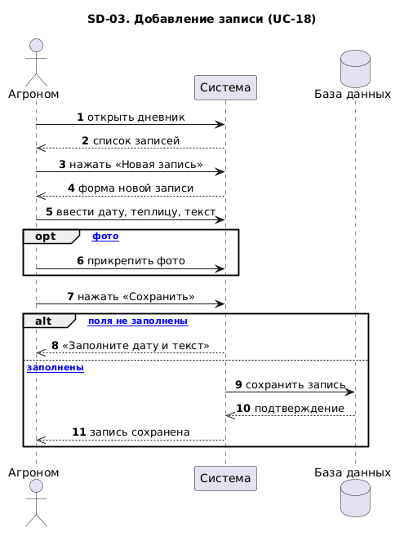
Участники: Агроном, Система, База данных.
Предусловие: агроном авторизован, открыт раздел «Дневник наблюдений».
Постусловие: новая запись сохранена и отображается в списке.
Условия ветвей и результат:
Ветка A1 - обязательные поля не заполнены. Результат: сообщение «Заполните дату и текст», запись не сохранена.
Ветка A2 - есть фото (extend). Результат: фото прикреплено к записи.
Основная ветка - поля заполнены. Результат: запись сохранена и отображена в списке.
SD-04. Просмотр урожайности (UC-16) - Названцева И.
Основно й поток
№ | Отправитель | Получатель | Содержание сообщения | Шаг сценария
1 | Агроном | Система | Открыть раздел урожайности | 1
2 | Система | Агроном | Фильтры (теплица, период) | 2
3 | Агроном | Система | Выбрать теплицу и период | 3
4 | Агроном | Система | Нажать «Построить» | 4
5 | Система | База данных | Запрос данных за период | 5
6 | База данных | Система | Данные о микроклимате и урожае | 5
7 | Система | Система | Расчёт прогнозной урожайности | 6
8 | Система | Агроном | График факт/прогноз и сводка | 7
Альтернативные потоки
Ветка | Условие | Результат
A1 | Нет данных за период | Сообщение «Нет данных за выбранный период»
A2 | Недостаточно данных для прогноза | Отображается только фактическая урожайность

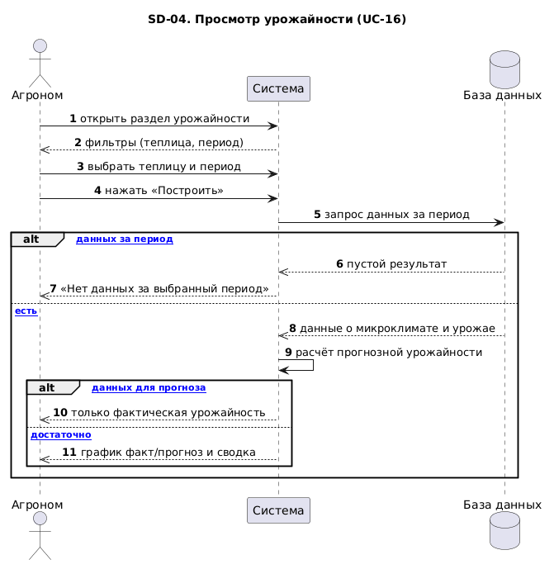
Участники: Агроном, Система, База данных.
Предусловие: агроном авторизован, есть закреплённые теплицы и данные за период.
Постусловие: агроном получил график факт/прогноз и сводные показатели.
Условия ветвей и результат:
Ветка A1 - нет данных за период. Результат: сообщение «Нет данных за выбранный период».
Ветка A2 - недостаточно данных для прогноза. Результат: отображается только фактическая урожайность.
Основная ветка - данные есть, их достаточно. Результат: график факт/прогноз и сводные показатели.

Таблица соответствия (ПОЛНАЯ)
Требование | Вариант использования | Диаграмма и потоки | Автор
ФТ-01 Авторизация пользователей | UC-01 Авторизация | SD-01; основной, A1–A3 | Беляев
ФТ-02 Разграничение прав доступа | UC-01 Авторизация (включает проверку роли) | SD-01; основной | Беляев
ФТ-03 Управление пользователями | UC-02 Добавление агронома | SD-02; основной, A1 | Блохина
ФТ-03 Управление пользователями | UC-03 Блокировка агронома | не строилась в ПЗ № 3
ФТ-03 Управление пользователями | UC-04 Закрепление теплиц | не строилась в ПЗ № 3
ФТ-03 Управление пользователями | UC-05 Просмотр списка пользователей | не строилась в ПЗ № 3
ФТ-04 Сводная аналитика | UC-06 Просмотр аналитики по предприятию | не строилась в ПЗ № 3
ФТ-05 Сравнительный анализ | UC-07 Сравнение эффективности теплиц | не строилась в ПЗ № 3
ФТ-06 Экспорт отчётов | UC-08 Формирование итоговых отчётов | не строилась в ПЗ № 3
ФТ-06 Экспорт отчётов | UC-09 Просмотр журнала действий | не строилась в ПЗ № 3
ФТ-07 Построение графиков | UC-10 Просмотр графиков за период | не строилась в ПЗ № 3
ФТ-07 Построение графиков | UC-11 Выбор периода | не строилась в ПЗ № 3
ФТ-07 Построение графиков | UC-12 Выбор теплицы | не строилась в ПЗ № 3
ФТ-07 Построение графиков | UC-13 Просмотр текущих показателей датчиков | не строилась в ПЗ № 3
ФТ-08 Аналитика урожайности | UC-14 Просмотр урожайности (факт и прогноз) | SD-04; основной, A1–A2 | Названцева
ФТ-09 Сравнение «до/после» | UC-15 Сравнение показателей «до/после» | не строилась в ПЗ № 3
ФТ-10 Дневник наблюдений | UC-16 Добавление записи | SD-03; основной, A1 | Ломова
ФТ-10 Дневник наблюдений | UC-17 Редактирование записи | не строилась в ПЗ № 3
ФТ-10 Дневник наблюдений | UC-18 Поиск записи по дате | не строилась в ПЗ № 3
ФТ-10 Дневник наблюдений | UC-19 Прикрепление фото | не строилась в ПЗ № 3
ФТ-01 Авторизация | UC-20 Выход из системы | не строилась в ПЗ № 3
ФТ-01 Авторизация | UC-21 Смена пароля | не строилась в ПЗ № 3

Таблица соответствия (укороченная):
Требование | Вариант использования | Диаграмма и потоки | Автор
ФТ-01 Авторизация | UC-01 Авторизация | SD-01; основной, A1–A3 | Беляев И.
ФТ-03 Управление пользователями | UC-02 Добавление агронома | SD-02; основной, A1 | Блохина Д.
ФТ-10 Дневник наблюдений | UC-16 Добавление записи | SD-03; основной, A1 | Ломова В.
ФТ-08 Аналитика урожайности | UC-14 Просмотр урожайности | SD-04; основной, A1–A2 | Названцева И.

Проблемная ситуация, объяснение ошибок
Ситуация: В учебном черновике регистрации актор «Администратор» находится внутри границы системы, внутренняя база данных изображена как внешний актор, а от «Авторизации» к «Регистрации» проведена сплошная стрелка с подписью «потом». На диаграмме последовательностей сообщение «Пользователь создан» расположено до проверки дубликата, а после ветви [пользователь существует] выполняется создание кабинета.
Найдите и объясните все пять ошибок. Для каждой запишите исправление и его причину. Учитывайте предусловие ПЗ № 2: администратор уже вошёл в систему. Затем проверьте свои диаграммы на аналогичные ошибки и отразите результат в отчёте.
Ошибка 1. Актёр «Администратор» внутри границы системы.
Актёр - это внешняя роль по отношению к системе. Он пользуется системой, но не является её частью. Если актёр внутри границы - непонятно, где заканчивается система и начинается пользователь.
Исправление: перенести актёра за границу системы (снаружи прямоугольника).
Ошибка 2. Внутренняя база данных изображена как внешний актор, как отдельный человечек (актёр) снаружи.
База данных - это часть системы, а не внешний пользователь. В пз 3 было указано: «Внутренняя база данных не является актором разрабатываемой системы».
Исправление: убрать БД как актёра. Если нужно показать работу с данными - это делается на диаграмме последовательности, а не на диаграмме вариантов использования.
Ошибка 3. Стрелка «потом» от «Авторизации» к «Регистрации»
На диаграмме вариантов использования не показывают порядок действий. Ассоциация - это просто «актёр может делать это», а не «сначала одно, потом другое». Для порядка есть диаграмма последовательности.
Исправление: убрать стрелку «потом». Если регистрация обязательно требует авторизации - показать это через <<include>> от «Регистрации» к «Авторизации».
Ошибка 4. Сообщение «Пользователь создан» до проверки дубликата
Логика нарушена. Нельзя создать пользователя, не проверив, нет ли его уже. Сначала проверка - потом создание.
Исправление: поменять порядок. Сначала - проверка дубликата. Если дубликата нет - создание. Если есть - отказ.
Правильный порядок:
- Проверка данных.
- Проверка дубликата.
- Если дубликата нет , то создание учётки.
- Ответ пользователю.
Ошибка 5. В альтернативной ветке, где пользователь уже существует, система всё равно создаёт личный кабинет.
Если пользователь уже есть - регистрация не выполняется. Никакой кабинет создавать нельзя, это нарушение логики.
Исправление: в ветке [пользователь существует] - только сообщение об отказе. Создание кабинета - только в успешной ветке [пользователь не существует].

Вопросы для защиты
1) Чем диаграмма вариантов использования отличается от диаграммы последовательностей?
Диаграмма вариантов использования отвечает на вопрос «что система делает и кто с ней взаимодействует». Она показывает актёров, функции (варианты использования) и связи между ними. Время и порядок действий на ней не отражены.
Кто: Актеры (люди или другие системы).
Что: Варианты использования (функции, которые система выполняет для актера).
Главное: Она показывает ценность системы для пользователя. Например: «Покупатель может оформить заказ». Здесь нет кода, нет циклов, нет деталей.
Диаграмма последовательностей отвечает на вопрос «как именно выполняется один конкретный сценарий». Она показывает участников, обмен сообщениями между ними и порядок событий сверху вниз.
Кто: Объекты (конкретные экземпляры классов).
Что: Сообщения, которыми они обмениваются.
Главное: Она показывает порядок действий. Важно время: сначала объект А посылает сообщение Б, потом Б посылает сообщение В. Это сценарий одного конкретного случая.
2) Почему актор находится вне системы? Чем роль отличается от конкретного человека?
Актёр вне системы потому, что он пользуется системой извне, но не является её частью. Система - это программный продукт и его база данных. Актёр - тот, кто с ней взаимодействует. Если нарисовать актёра внутри границы, будет непонятно, где заканчивается система и начинается пользователь.
Роль отличается от человека тем, что роль - это набор прав и функций, а не конкретная личность. Один человек может выполнять несколько ролей. Например, Иванов может быть и Руководителем, и Агрономом - в системе это две разные роли с разными правами. И наоборот, одну роль могут выполнять много людей: все агрономы предприятия - это один актёр «Агроном».
3) Куда направлены стрелки «include» и «extend»? Почему они не обозначают порядок действий?
<<include>> - пунктирная стрелка направлена от включающего варианта к включаемому. То есть от «Добавление агронома» к «Авторизация». Смысл: «Добавление агронома обязательно включает авторизацию».
<<extend>> - пунктирная стрелка направлена от расширяющего варианта к базовому. То есть от «Прикрепление фото» к «Добавление записи». Смысл: «Прикрепление фото - это дополнительное поведение для добавления записи, но не обязательное».
Почему не порядок: эти связи показывают зависимость по поведению, а не последовательность. «Include» означает «это всегда входит в состав», «extend» - «это может добавиться при условии». Порядок действий показывается только на диаграмме последовательностей.
4) Какому шагу ПЗ № 2 соответствует выбранное сообщение? Что происходит при невыполнении условия успешной ветви?
Пример (SD-03, добавление записи):
Сообщение «Нажать «Сохранить»» на диаграмме соответствует шагу 6 основного потока ПЗ2.
При невыполнении условия успешной ветви:
Если обязательные поля не заполнены, срабатывает альтернативная ветка A1. Система не сохраняет запись, выводит сообщение «Заполните дату и текст», и пользователь возвращается к форме. Успешное сохранение не выполняется. Это отражено на диаграмме через блок alt с условием [обязательные поля не заполнены].
5) Какие постусловия достигаются после успеха и какое состояние остаётся после отказа?
Пример (SD-03, добавление записи):
После успеха (основная ветка):
- Новая запись сохранена в базе данных.
- Запись отображается в списке записей дневника.
- Пользователь видит сообщение об успешном сохранении.
После отказа (ветка A1 - поля не заполнены):
- Запись не создана.
- Данные не сохранены в БД.
- Пользователь видит сообщение об ошибке и остаётся на форме для исправления.
- Состояние системы: запись отсутствует, ничего не изменилось.
Ключевое отличие: после успеха система изменяет состояние (добавляет запись), после отказа - остаётся в исходном состоянии (записи нет).

